資料３－１

大阪府における配偶者等からの暴力の状況について

１．配偶者からの暴力を許さない社会の実現に向けた取組
（配偶者からの暴力の防止に関する普及啓発）

１－１ ＤＶを受けた経験
①配偶者からＤＶを受けた経験（府民意識調査）
（％）
問 あなたは、これまでに配偶者（事実婚・別居中を含む）から、次のようなことをされたことがありますか。 |  | 何度もあった | １・２度あった | まったくない | 無回答
なぐったり、けったり、物を投げつけたり、突き飛ばしたりするなどの身体に対する暴行を受けた | 女性 | 7.4 | 12.7 | 72.8 | 7.1
なぐったり、けったり、物を投げつけたり、突き飛ばしたりするなどの身体に対する暴行を受けた | 男性 | 1.2 | 7.0 | 74.4 | 17.4
人格を否定するような暴言、交友関係を細かく監視する、なぐるふりをして脅すなどの精神的な嫌がらせを受けた | 女性 | 8.7 | 13.0 | 70.0 | 8.4
人格を否定するような暴言、交友関係を細かく監視する、なぐるふりをして脅すなどの精神的な嫌がらせを受けた | 男性 | 3.9 | 8.9 | 70.2 | 17.1
あなたがいやがっているのに性的な行為を強要された | 女性 | 8.4 | 11.5 | 72.4 | 7.7
あなたがいやがっているのに性的な行為を強要された | 男性 | 1.2 | 1.9 | 79.1 | 17.8
資料出所：平成21年度男女共同参画に関する府民意識調査

②交際相手からＤＶを受けた経験（府民意識調査）
（％）
問 あなたは、10歳代、20歳代に、交際相手から、次のようなことをされたことがありますか。 |  | 何度もあった | １・２度あった | まったくない | 無回答
なぐったり、けったり、物を投げつけたり、突き飛ばしたりするなどの身体に対する暴行を受けた | 女性 | 2.1 | 3.9 | 51.6 | 42.4
なぐったり、けったり、物を投げつけたり、突き飛ばしたりするなどの身体に対する暴行を受けた | 男性 | 0.7 | 2.7 | 50.7 | 46.0
人格を否定するような暴言、交友関係を細かく監視する、なぐるふりをして脅すなどの精神的な嫌がらせを受けた | 女性 | 4.5 | 7.1 | 46.1 | 42.4
人格を否定するような暴言、交友関係を細かく監視する、なぐるふりをして脅すなどの精神的な嫌がらせを受けた | 男性 | 1.3 | 3.7 | 48.7 | 46.3
あなたがいやがっているのに性的な行為を強要された | 女性 | 2.1 | 7.9 | 47.6 | 42.4
あなたがいやがっているのに性的な行為を強要された | 男性 | 0.3 | 1.0 | 52.3 | 46.3
資料出所：平成21年度男女共同参画に関する府民意識調査

１－２ 交際相手からの暴力に関する意識（Ｈ２３調査）

問 昨今、若年層の間で、交際相手から「なぐる」、「どなる」、「メールをチェックするなどにより行動を制限する」などを受けるケースが増えています。それらについて、以下の中からあてはまると思うものをそれぞれお選びください。 |  | 交際相手であっても常に暴力だと思う | 時と場合によっては暴力だと思う | 交際相手であれば暴力だとは思わない
1.あなたは、交際相手を「なぐる」行為を「暴力」だと思いますか | 1000 | 847 | 143 | 10
1.あなたは、交際相手を「なぐる」行為を「暴力」だと思いますか | 100.0 | 84.7 | 14.3 | 1.0
2.あなたは、交際相手を「どなる」行為を「暴力」だと思いますか | 1000 | 417 | 540 | 43
2.あなたは、交際相手を「どなる」行為を「暴力」だと思いますか | 100.0 | 41.7 | 54.0 | 4.3
3.あなたは、交際相手の「メールをチェックし、交友関係を細かく監視するなどにより行動を制限する」行為を「暴力」だと思いますか | 1000 | 512 | 430 | 58
 | 100.0 | 51.2 | 43.0 | 5.8

１－３ 交際相手からの暴力に関する相談件数（内閣府報告件数）

年 度 | H22
女 性 | 144
男 性 | 1
合 計 | 145

１－４ ＤＶの相談窓口の認知度（府民意識調査）
（％）
 | Ｈ１６ | Ｈ２１
配偶者暴力相談支援センター  （女性相談センターなど） | 20.4 | 21.6
女性のための総合的な施設  （男女共同参画センター、女性センターなど） | 16.4 | 16.5
警察 | 63.3 | 69.1
法務局、人権擁護委員 | 15.3 | 12.1
市町村など役所の相談窓口 | 34.5 | 33.4
民間の専門家や専門機関  （弁護士・弁護士会、カウンセラー・カウンセリング機関、民間シェルターなど） | 24.9 | 24.1
その他 | 0.6 | 0.9
１つも知らない | 11.1 | 12.4
資料出所：男女共同参画に関する府民意識調査
２．安心して相談できる体制の充実

（１）府支援センターと市町村の相談体制について

２（１）―１ 配偶者暴力相談支援センターにおける相談件数（内閣府報告件数）
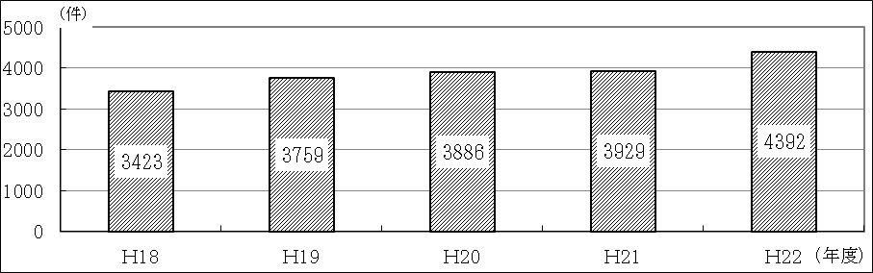

年 度 | H18 | H19 | H20 | H21 | H22
来 所 | 862 | 979 | 1,059 | 1,304 | 1,523
電 話 | 2,540 | 2,765 | 2,804 | 2,543 | 2,804
その他 | 21 | 15 | 23 | 82 | 65
合 計 | 3,423 | 3,759 | 3,886 | 3,929 | 4,392
合 計 | 女性3,398 男性25 | 女性3,735  男性 24 | 女性3,852  男性 34 | 女性3,893  男性 36 | 女性4,534  男性 38
※ 内閣府報告件数
男女共同参画課委託分（H20年度まで）・女性相談センター・子ども家庭センターにおいて、被害者本人から受けた相談件数 (被害者の親族、被害者以外の者からの相談は除く)

２（１）―２ 府内市町村の相談窓口の状況等

 | 専門相談窓口 | その他相談窓口
相談窓口の状況 | ５市 | ３８市町村

 | 専門職※ | 専門職以外
相談担当者の状況 | ３２市町村 | １１市町
※専門職とはケースワーカー、心理職員、カウンセラーなど。
資料出所：大阪府男女参画・府民協働課調べ

２（１）―３ 市町村における配偶者等からの暴力に関する相談件数

ア 配偶者からの暴力に関する相談
年 度 | H21 | H22
相談件数 | 7,556 | 9,831

22年度 |  |  |  |  | 相談に対する対応 ※１ |  |  |  | 外国語による相談※２
22年度 | 合計 | 本人から |  | 本人以外  から |  |  |  |  | 外国語による相談※２
22年度 | 合計 | 女性 | 男性 | 本人以外  から | 一時  保護 | 他機関  紹介 | 助言  指導 | 情報  提供 | 外国語による相談※２
来 所 | 5,562 | 4,931 | 21 | 610 | 412 | 530 | 3,859 | 761 | 64
電 話 | 3,927 | 2,766 | 12 | 1,149 | 45 | 379 | 2,653 | 850 | 88
その他 | 342 | 236 | 3 | 103 | 20 | 25 | 219 | 78 | 13
合計 | 9,831 | 7,933 | 36 | 1,862 | 477 | 934 | 6,731 | 1,689 | 165
※ 相談件数の多いもの：フィリピノ語（71件）、中国語（50件）、韓国・朝鮮語（16件）

資料出所：大阪府男女参画・府民協働課調べ

イ 恋人からの暴力に関する相談
年 度 | H21 | H22
相談件数 | 98 | 358

22年度 | 合 計
22年度 |  | 女性 | 男性
来所 | 89 | 89 | 0
電話 | 234 | 231 | 3
その他 | 35 | 35 | 0
合計 | 358 | 355 | 3
資料出所：大阪府男女参画・府民協働課調べ

２（１）―４ 人材養成講座受講者数（延べ人数）

年 度 | H18 | H19 | H20 | H21 | H22
受 講 者 | 296 | 283 | 206 | 182 | 162
累計受講者数 | 1,639 | 1,922 | 2,128 | 2,310 | 2,472
資料出所：大阪府男女参画・府民協働課調べ
【参考】女性に係る相談の状況

①ドーンセンター(３階)における相談件数の推移
（電話・面接相談の合計、法律・からだの相談は含まない）
年 度
年 度 | 相談件数総計 | 暴力関連
年 度 | 相談件数総計 | 合計 | 夫婦間暴力 | 他の暴力(※1)
18 | 5,121 | 1,058 | 734 | 324
19 | 5,596 | 1,192 | 863 | 329
20 | 5,737 | 1,238 | 871 | 367
21 | 3,459 | 836 | 601 | 235
22 | 3,605 | 927 | 642 | 285
比率 | 100％ | 25.7％
比率 |  | 100％ | 69.3％ | 30.7％
※１ ｢他の暴力｣ とは夫婦間以外の家庭内暴力、性的虐待、性被害、セクシュアル・ハラスメント
資料出所：（財）大阪府男女共同参画推進財団事業報告書

②女性相談センターにおける相談件数
年度
年度 | 相談件数  総計 | 夫等からの暴力
年度 | 相談件数  総計 | 合計 | 現夫 | 内夫 | 前夫 | 親 | 子 | 他
18 | 8,447 | 3,309 | 2,310 | 261 | 255 | 107 | 83 | 293
19 | 9,052 | 3,394 | 2,515 | 154 | 267 | 118 | 106 | 234
20 | 9,416 | 3,593 | 2,508 | 301 | 231 | 152 | 107 | 294
21 | 8,500 | 2,940 | 1,999 | 330 | 189 | 123 | 92 | 207
22 | 8,323 | 3,077 | 2,128 | 267 | 190 | 134 | 103 | 255
比率 | 100% | 37.0%
比率 |  | 100% | 69.2% | 8.7% | 6.2% | 4.4% | 3.3% | 8.3%
資料出所：大阪府女性相談センター事業概要

（２）関係機関における推進体制の構築

２（２）―１ 大阪府警察における相談件数
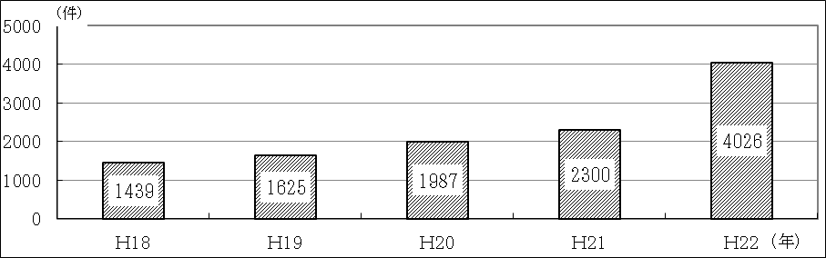 (注) 府警察の集計は、１月～12月の年次集計

年 | H18 | H19 | H20 | H21 | H22
相談件数 | 1,439 | 1,625 | 1,987 | 2,300 | 4,026
月平均 | 120 | 135 | 166 | 192 | 335
全 国 | 18,236 | 20,992 | 25,210 | 28,158 | 33,852
資料出所：大阪府警察本部調べ

２（２）―２ 同伴児の心理面接（女性相談Ｃ）
年 度 | H21 | H22
件 数 | 39 | 81
※委託先心理士分含む
資料出所：大阪府女性相談センター事業概要

２（２）―３ 年齢別相談状況
①女性相談Ｃの年齢別相談状況〔電話相談及び来所相談〕
（人）
年 度 | H18 | H19 | H20 | H21
１０代 | 20 | 17 | 19 | 27
２０代 | 347 | 297 | 260 | 239
３０代 | 733 | 610 | 598 | 480
４０代 | 546 | 471 | 493 | 372
５０代 | 518 | 550 | 506 | 150
６０代以上 | 256 | 208 | 285 | 229
不 明 | 406 | 783 | 879 | 1,021
合 計 | 2,826 | 2,936 | 3,040 | 2,518
資料出所：大阪府女性相談センター事業概要

②子ども家庭Ｃの年齢別相談状況〔来所相談〕
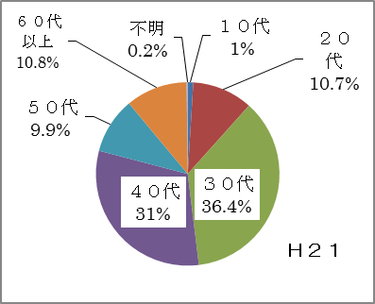
人数（割合）
年 度 | H21 | H22
１０代 | 5（ 1.0％） | 4（ 0.7％）
２０代 | 55（10.7％） | 76（12.9％）
３０代 | 188（36.4％） | 221（37.6％）
４０代 | 160（31.0％） | 173（29.4％）
５０代 | 51（ 9.9％） | 46（ 7.8％）
６０代以上 | 56（10.8％） | 68（11.6％）
不 明 | １（ 0.2％） | 0（ - ）
合 計 | 516（ 100％） | 516（ 100％）
資料出所：大阪子ども家庭白書

２（２）―４ 日本語が十分に話せない被害者からの相談件数（内閣府報告件数）
年 度 | H18 | H19 | H20 | H21 | H22
来 所 | 37 | 24 | 45 | 25 | 31
電 話 | 11 | 13 | 18 | 14 | 7
その他 | 0 | 0 | 1 | 5 | 1
合 計 | 48 | 37 | 64 | 44 | 39
合 計 | 女性48  男性0 | 女性37  男性0 | 女性63  男性1 | 女性44  男性0 | 女性39  男性0

２（２）―５ 障がい者である被害者からの相談件数（内閣府報告件数）
年 度 | H18 | H19 | H20 | H21 | H22
来 所 | 21 | 49 | 41 | 37 | 56
電 話 | 101 | 86 | 64 | 52 | 49
その他 | 2 | 1 | 0 | 4 | 18
合 計 | 124 | 136 | 105 | 93 | 123
合 計 | 女性119  男性5 | 女性133  男性3 | 女性104  男性1 | 女性89  男性4 | 女性123  男性0

３．緊急かつ安全な保護の実施（一時保護に係る支援体制）

３－１ 配偶者からの暴力を原因とする一時保護件数
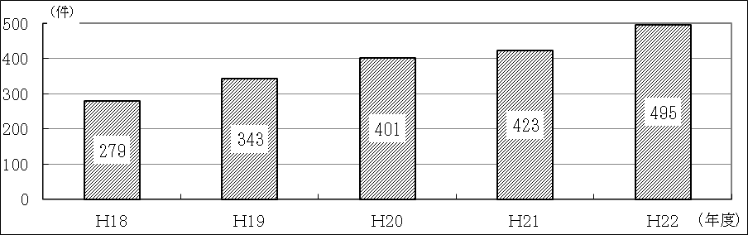

年 度 |  | H18 | H19 | H20 | H21 | H22
件 数 |  | 279 | 343 | 401 | 423 | 495
 | 単 身 者 | 107 | 138 | 163 | 190 | -
 | 児者同伴者 | 172 | 205 | 238 | 233 | -
資料出所：大阪府女性相談センター事業概要

【参考】女性相談センターにおける主訴別一時保護の状況の推移
年度
年度 | 一時保護件数総計 | 夫等の暴力 | 住む所  なし | ｻﾗ金  問題 | 精神  障害 | 売春  関係 | 人身  取引 | その他
Ｈ１８ | ３９４ | ３１７ | ５７ | ３ | ０ | ３ | ６ | ８
Ｈ１９ | ４７４ | ３８４ | ７８ | ０ | ０ | ５ | ０ | ７
Ｈ２０ | ５６４ | ４６２ | ８７ | １ | ０ | ３ | ０ | １１
Ｈ２１ | ５６２ | ４７９ | ８１ | １ | ０ | ０ | ０ | １
Ｈ２２ | ６１２ | ５４４ | ６６ | ０ | ０ | ２ | ０ | ０
比率 | 100.0％ | 88.9 | 10.8 | 0 | 0 | 0.3 | 0 | 0.0
資料出所：大阪府女性相談センター事業概要
３－２ 年齢別一時保護の利用状況（Ｈ２１）
（人）
 | H18 | H19 | H20 | H21
１０代 | 1 | 9 | 6 | 8
２０代 | 72 | 85 | 79 | 80
３０代 | 111 | 132 | 159 | 150
４０代 | 45 | 68 | 80 | 108
５０代 | 31 | 31 | 35 | 35
６０代以上 | 19 | 18 | 42 | 42
合 計 | 279 | 343 | 401 | 423
資料出所：大阪府女性相談センター事業概要
３－３ 外国人の一時保護件数

年 度 | H18 | H19 | H20 | H21 | H22
件 数 | 21 | 17 | 22 | 28 | 32
資料出所：大阪府女性相談センター事業概要

３－４ 男性の一時保護件数

年 度 | H21 | H22
件 数 | ２ | １
※平成20年度以前は実績なし。
資料出所：大阪府女性相談センター調べ

３―５ 保護命令事件数等の推移
年 | 全 国 |  | 大阪地裁
年 | 事件既済数 | 保護命令数 | 事件既済数 | 保護命令数
Ｈ１８ | ２７６９ | ２２０８ | ２８４ | ２４８
Ｈ１９ | ２７５７ | ２１８６ | ３１９ | ２７８
Ｈ２０ | ３１４３ | ２５２４ | ３０６ | ２５６
Ｈ２１ | ３０８７ | ２４１１ | ２６２ | ２１１
Ｈ２２ | ３１１４ | ２４３４ | ２８７ | ２４０
比率 | 100％ | 100％ | 9.2％ | 9.9％
最高裁判所の統計資料より作成

※保護命令数の全国順位
＜平成22年＞
１大阪府（240件） ２北海道（133件） ３兵庫県（132件） 参考：東京都（130件）
＜平成13年10月～平成23年5月＞
１大阪府（2,188件）２北海道（1,174件）３東京都（1,064件）参考:兵庫県（1,007件）

３―６ 保護命令に関して裁判所から書面提出を求められた件数

年 度 | H18 | H19 | H20 | H21 | H22
件 数 | 166 | 156 | 133 | 138 | 168
※内閣府報告件数

４．自立への支援の充実（被害者の自立支援）

４－１ 一時保護期間（ＤＶ以外も含む）
（件）
 | H18 | H19 | H20 | H21
1～ 5日 | 125 | 107 | 139 | 128
6～10日 | 57 | 106 | 131 | 87
11～15日 | 118 | 157 | 195 | 247
16～20日 | 45 | 57 | 44 | 36
21～30日 | 38 | 34 | 42 | 48
31日以上 | 11 | 13 | 13 | 16
合 計 | 394 | 474 | 564 | 562

※一時保護件数に占めるＤＶ一時保護割合（％）
 | H18 | H19 | H20 | H21
ＤＶ一時保護件数／一時保護件数 | 70.8 | 72.4 | 71.1 | 75.3
資料出所：大阪府女性相談センター事業概要

４－２ 一時保護利用者の退所状況
（件）
年 度 | H18 | H19 | H20 | H21
婦人保護施設へ入所 | 76 | 81 | 125 | 150
就 職 | 10 | 6 | 6 | 2
帰 宅 | 54 | 75 | 76 | 71
福祉事務所へ移送 | 56 | 54 | 64 | 75
他府県婦人相談所へ移送 | 0 | 2 | 0 | 0
他の関係機関・施設移送 | 2 | 1 | 0 | 0
入 院 | 3 | 9 | 6 | 9
帰 国 | 5 | 1 | 0 | 0
そ の 他 | 73 | 114 | 124 | 116
合 計 | 279 | 343 | 401 | 423

その他の内訳 （件）
年度  区分 | Ｈ18 | Ｈ19 | Ｈ20 | Ｈ21
自費住宅設定 | 14 | 23 | 24 | 25
知人・身内宅 | 44 | 67 | 79 | 72
一時保護委託先変更  民間シェルター入所  無断退所等 | 15 | 24 | 21 | 19
合 計 | 73 | 114 | 124 | 116
資料出所：大阪府女性相談センター事業概要
５．施策推進のための連携体制の強化

５－１ 府内市町村基本計画の策定状況

・13市町村で策定済（Ｈ23.4現在）
策定年度 | Ｈ19 | Ｈ20 | Ｈ21 | Ｈ22 | 計
市町村数 | １ | ２ | １ | ９ | 13

〔策定〕大阪市、豊中市、池田市、箕面市、忠岡町、岸和田市、河内長野市、松原市、藤井寺市、太子町、
東大阪市、枚方市、寝屋川市

５－２ 市町村配偶者暴力相談支援センター

・２市設置
大阪市（Ｈ23.8）、吹田市（Ｈ23.4）

５－３ 配偶者暴力相談支援センター未設置の理由（複数回答）〔内閣府調査：全国〕
（％）
 |  |  | 総数 | 専門の職員の配置が困難 | 運営費の確保が困難 | 都道府県の取組が進んでおり、市町村で設置する必要性に乏しい | 既に十分な施策を実施しており、あえて支援センターを設置する必要性が無い | 支援センターを設置しても何のメリットもない | 支援センターを設置した場合、加害者からの電話相談や被害者追及などが増えるおそれがある | 配偶者暴力に関する案件が少ない | その他 | 無回答
総数 |  |  | 1,463 | 72.7 | 62.2 | 31.0 | 4.7 | 1.7 | 5.9 | 39.1 | 10.4 | 0.5
市 |  |  | 734 | 66.1 | 63.5 | 32.7 | 8.2 | 1.2 | 9.8 | 22.6 | 15.3 | 0.5
 | 再掲 | 都市部 | 34 | 58.8 | 38.2 | 23.5 | 14.7 | － | 11.8 | 2.9 | 47.1 | －
 | 再掲 | 中核市 | 31 | 48.4 | 61.3 | 19.4 | 16.1 | 3.2 | 25.8 | 3.2 | 45.2 | －
町村 |  |  | 726 | 79.3 | 60.7 | 29.1 | 1.2 | 2.2 | 2.1 | 55.8 | 5.5 | 0.4
資料出所：地域における配偶者間暴力対策の現状と課題に関するアンケート調査（平成22年度内閣府調査）

５－４ 配偶者暴力相談支援センターの設置に必要なもの（複数回答）〔内閣府調査：全国〕
（％）
 |  |  | 総数 | 専門性を有する相談員の育成 | 運営費の補助 | 都道府県と市町村の役割分担、連携のあり方の明確化 | 加害者からの追及への対策 | 社会的機運の盛り上がり | その他 | 無回答
総数 |  |  | 1,463 | 81.1 | 72.9 | 63.6 | 33.5 | 19.8 | 4.9 | 2.4
市 |  |  | 734 | 82.4 | 78.5 | 69.1 | 43.1 | 17.6 | 4.6 | 1.9
 | 再掲 | 都市部 | 34 | 82.4 | 64.7 | 79.4 | 61.8 | 14.7 | 8.8 | 2.9
 | 再掲 | 中核市 | 31 | 64.5 | 67.7 | 67.7 | 51.6 | 12.9 | 12.9 | 3.2
町村 |  |  | 726 | 79.8 | 67.4 | 58.0 | 24.0 | 22.0 | 5.1 | 2.9
資料出所：地域における配偶者間暴力対策の現状と課題に関するアンケート調査（平成22年度内閣府調査）

